**Оглавление**

Введение 2

1. Определение диаметра шашки «ведущего» заряда 3

2. Влияние свойств топлив на РДТТ 4

3. Подбор пары топлив 8

# Введение

Торцевой заряд твердого топлива, несмотря на ряд преимуществ, таких как простота расчета баллистических характеристик, высокая технологичность, высокий коэффициент заполнения камеры сгорания [1] имеет главный недостаток, ограничивающий его использование в маршевых двигателях – малая величина площади поверхности горения при значительной толщине свода. В качестве решения данной проблемы в статье [Заряд РДТТ с торцевой конической поверхностью горения] приведена следующая концепция заряда: по оси расположен заряд вспомогательного топлива («ведущий») пренебрежимо малого диаметра, что позволяет торцевой поверхности основного заряда («ведомый») при выгорании глухой вершины конуса не разгораться по сферической поверхности.

Параметры горения топлив «ведущего» и «ведомого» зарядов определяют массово-габаритные характеристики изделия, влияют на поведение двигателя (конечный импульс) после выгорания «ведущего» заряда ввиду наличия дегрессивно догорающих остатков [2]. Таким образом, поиск подходящей пары топлив для «ведущего» и «ведомого» зарядов является важной задачей оптимизации при проектировании РДТТ.

# Определение диаметра шашки «ведущего» заряда

Массоприход с поверхности заряда твердого топлива определяется по следующим зависимостям [3]:

,

где  плотность топлива,  единичная скорость горения,  показатель в законе горения,  давление в камере сгорания,  площадь горения.

Тогда массоприход с поверхности горения для рассматриваемой конфигурации:

,

где индекс 1 используется для топлива «ведомого» заряда, индекс 2 используется для «ведущего» заряда.

Угол наклона конуса горящей поверхности «ведущего» определяется следующей зависимостью:

.

Тогда площадь горения «ведомого»:

,

где внешний диаметр «ведомого», внутренний диаметр «ведомого».

Получаем итоговую зависимость:

.

В случае, когда на мидель ракеты накладывается ограничение по максимальному диаметру, то можно получить значение диаметра шашки «ведущего» заряда:

.

# Влияние свойств топлив на РДТТ

Характеристики топлив искомой пары напрямую влияют на количество дегрессивно выгорающих остатков, количество которых определяет конечный импульс РДТТ.

Одним из косвенных параметров, который зависит от соотношения скоростей горения топлив является угол наклона свода «ведомого» заряда . Угол определяет количество несгоревших остатков. Помимо вышеупомянутого фактора угол определяет момент, в который начнется дегрессивное горение. На рисунке 2.3 видно, что дегрессивное горение начнется в то время, как не выгорел «ведущий» заряд, тогда как на рисунках 2.1, 2.2 дегрессивное горение начинается в момент выгорания «ведущего» заряда.

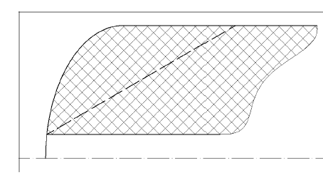

Рисунок 2.1 – 

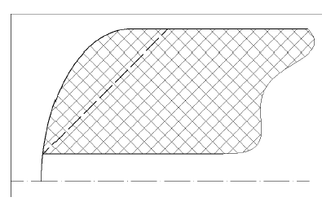

Рисунок 2.2 – 

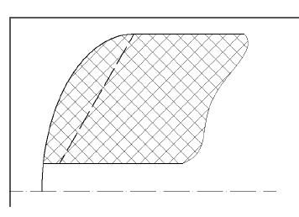

Рисунок 2.3 – 

Для форм остатков, представленных на рисунках 2.1, 2.2, 2.3 определим зависимость площади горения от величины сгоревшего свода. Результат представлен на рисунке 2.4 в координатах , где  площадь горения  при величине сгоревшего свода ,  площадь горения на режиме . По рисунку видно, что увеличение угла наклона свода, не сопровождающееся началом дегрессивного выгорания «ведомого» до полного выгорания «ведущего», приведет к уменьшению времени действия остатков на изделие, в случае достижения  время воздействия увеличится ввиду того, что недогоревший «ведущий» заряд тормозит выгорание недогоревших остатков основной массы топлива.

Другим параметром, зависящим от свойств топлив, является диаметр шашки «ведущего» заряда . Замена топлива «ведущего» заряда на другое с более высокой скоростью горения приведет к уменьшению диаметра шашки, а следовательно, к увеличению количества несгоревших остатков, увеличивающих время нежелательного воздействия.

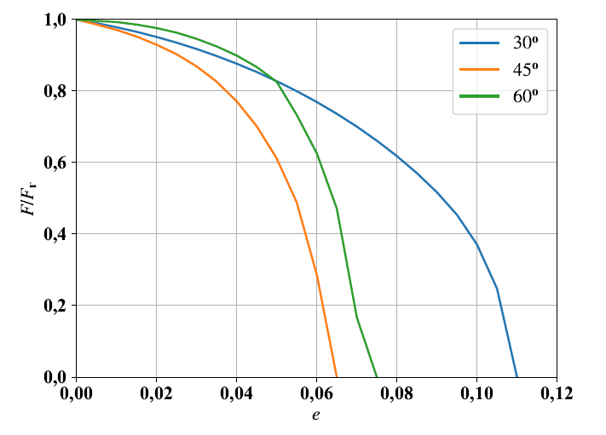

Рисунок 2.4 – Влияние угла наклона свода на площадь горения после выгорания основной части топлива

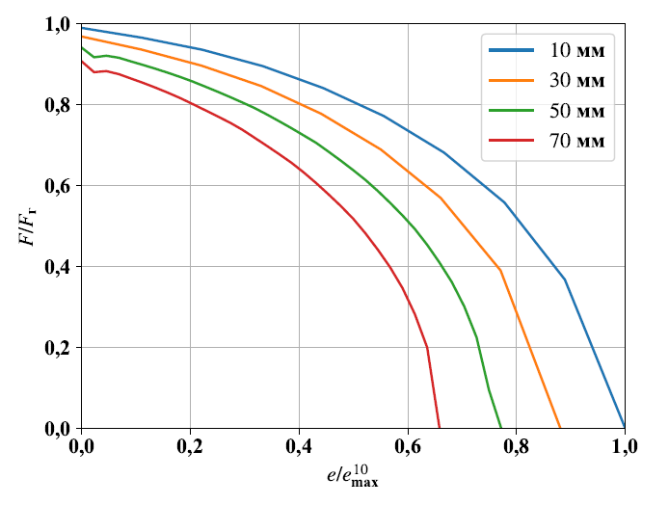

Рисунок 2.5 – Влияние диаметра шашки «ведущего» заряда на площадь горения после выгорания основной части топлива

# Подбор пары топлив

Пользуясь выкладкам, приведенными в главе 1, можно определить возможную пару для «ведущего» и «ведомого» зарядов. Помимо внешнего диаметра  необходимо также и значение массового расхода, его величину можно определить по следующей зависимости:

.

Значение комплекса  определим из следующих соображений. Газовая постоянная смеси газов может быть определена по следующей формуле:

.

Исходя из допущения о том, что камера сгорания является системой со сосредоточенными параметрами [4] температура в камере сгорания может быть определена при решении следующего уравнения относительно температуры в камере сгорания :

,

где  и  – теплоемкости продуктов сгорания «ведомого» и «ведущего» зарядов,  и  – температура в камере сгорания для топлив «ведомого» и «ведущего» зарядов.

Так как изначально точный расход неизвестен, а соответственно и массовые доли продуктов сгорания, для начала зададимся некоторыми величинами площадей, чтобы определить значение расходного комплекса  продуктов сгорания с помощью ПК TERRA [5]. Затем, уточнив величину d, решим повторно эту задачу до момента достижения . Блок-схема данной итерационной задачи представлена на рисунке 3.1.

Задавшись величинами давления в камере сгорания  и внешнего диаметра «ведомого» заряда , определим подходящие для рассматриваемой конфигурации пары топлив из числа приведенных в таблице 3.1 при номинальной температуре, решив вышеописанную итерационную задачу.

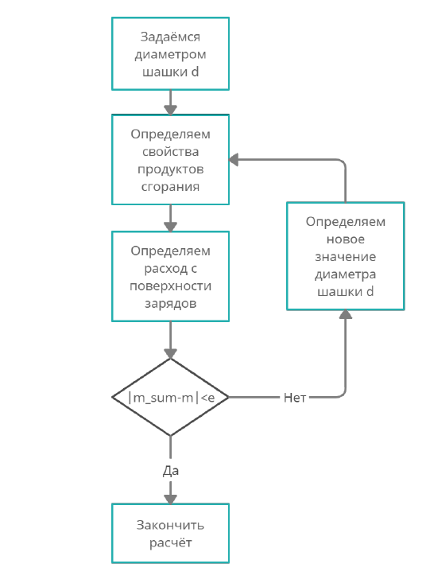

Рисунок 3.1 – Блок-схема определения диаметра шашки  «ведущего» заряда

Таблица 3.1 – Топлива

|  |  |  |  |
| --- | --- | --- | --- |
| Топливо |  |  |  |
| AGC | 1,93 | 0,35 | 1500 |
| ПХА-3М | 3,44 | 0,26 | 1740 |
| ПХА-4М | 6,49 | 0,24 | 1800 |
| ПХА-5М | 3,44 | 0,26 | 1530 |
| ARCADENE 253A | 1,55 | 0,26 | 1800 |
| CYN | 6,49 | 0,24 | 1784 |
| H | 0,7 | 0,6 | 1600 |
| ПХК-1М | 4,72 | 0,28 | 2040 |
| ПХН-2М | 14,5 | 0,19 | 2430 |
| RD 2435 | 0,635 | 0,693 | 1770 |

По результатам перебора получаем набор наиболее подходящих пар, представленных в таблице